6
Приложение

к зоне регулирования
застройки и хозяйственной деятельности № 1

ГРАФИЧЕСКОЕ ОПИСАНИЕ
местоположения границ зоны регулирования застройки
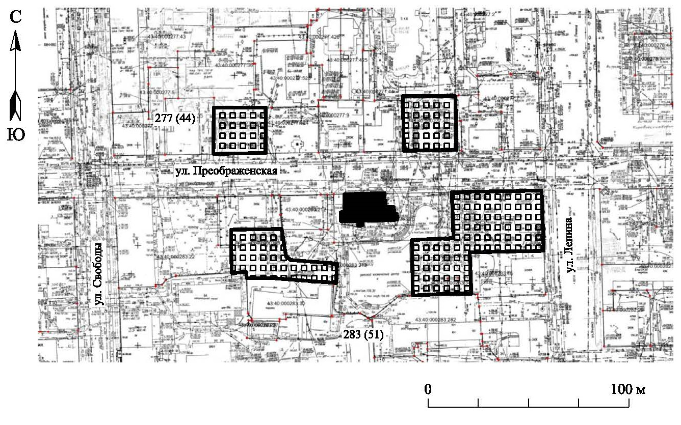
и хозяйственной деятельности № 1

Условные обозначения

  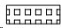   | Объект культурного наследия (памятник истории и культуры) народов Российской Федерации федерального значения «Дом, в котором в 1869-1873 гг. и в 1876-1878 гг. жил основоположник космонавтики Циолковский Константин Эдуардович», расположенный по адресу: Кировская область, г. Киров, Первомайский район, ул. Преображенская, д. 16  Зона регулирования застройки и хозяйственной деятельности № 1  Границы зоны регулирования застройки и хозяйственной деятельности № 1
____________

